Câu 1:

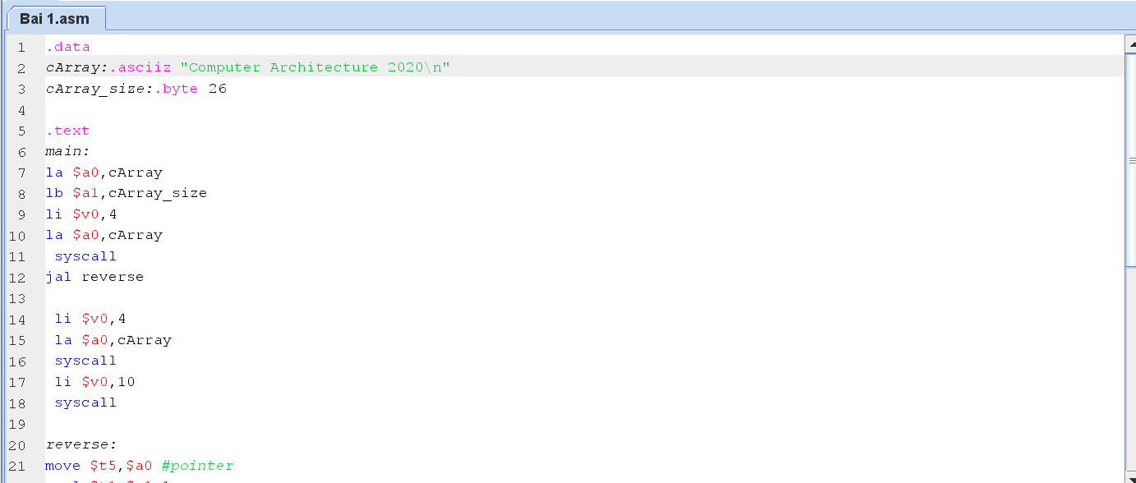

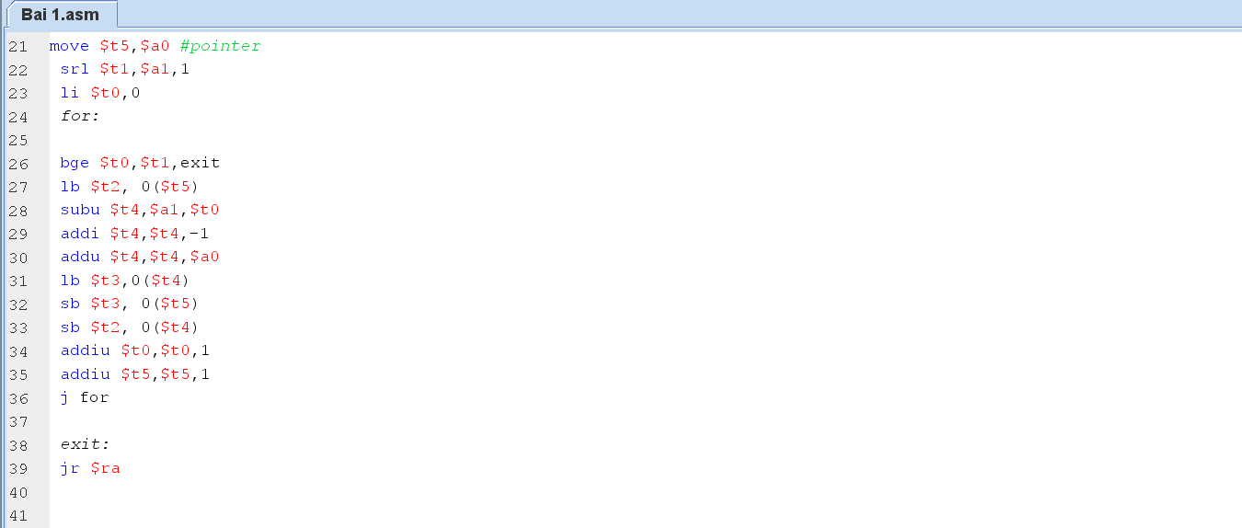

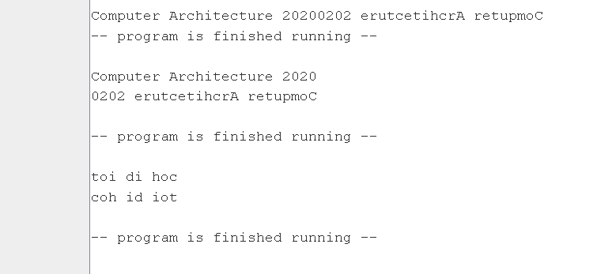

Câu 2:

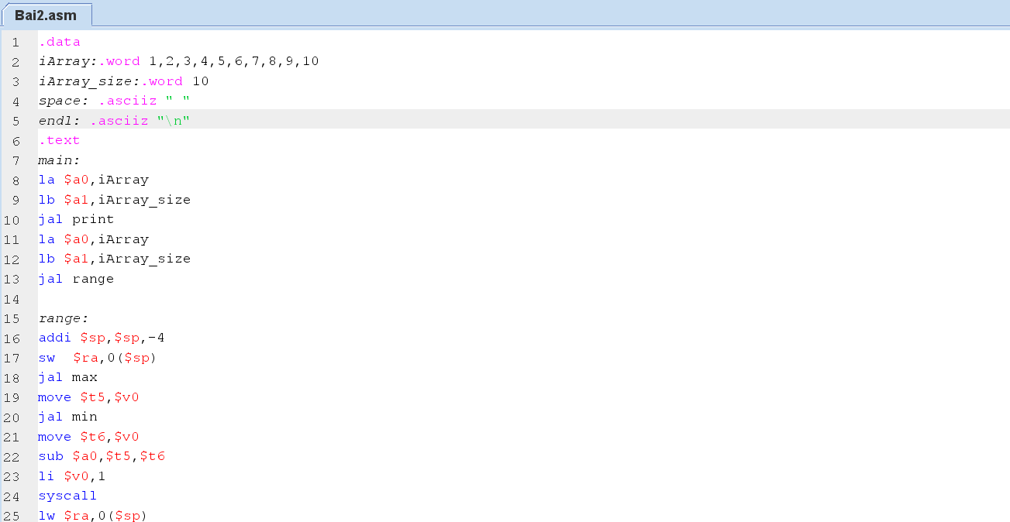

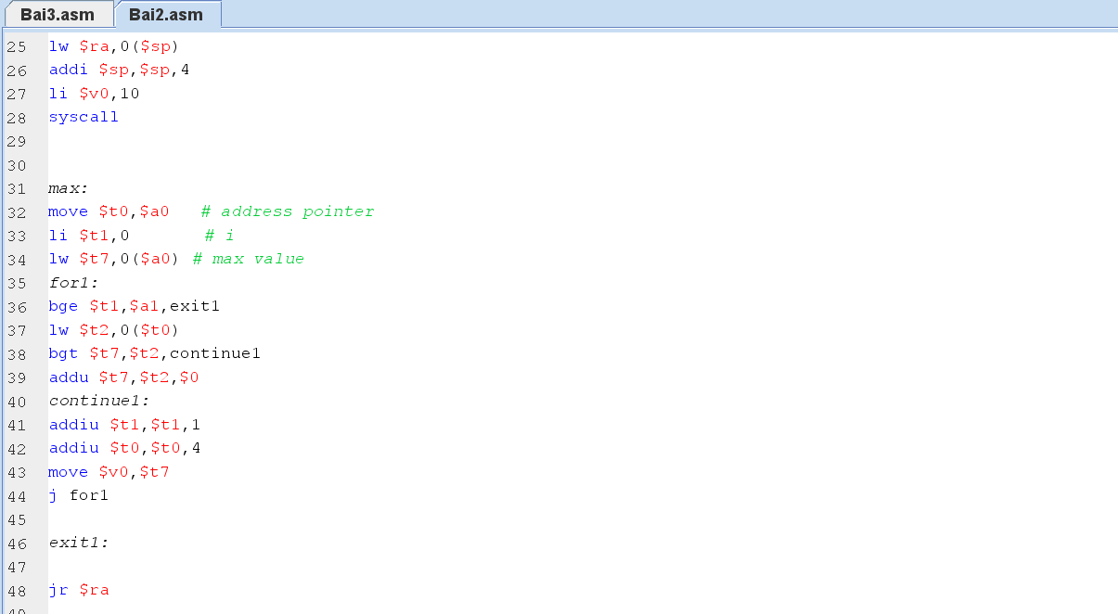

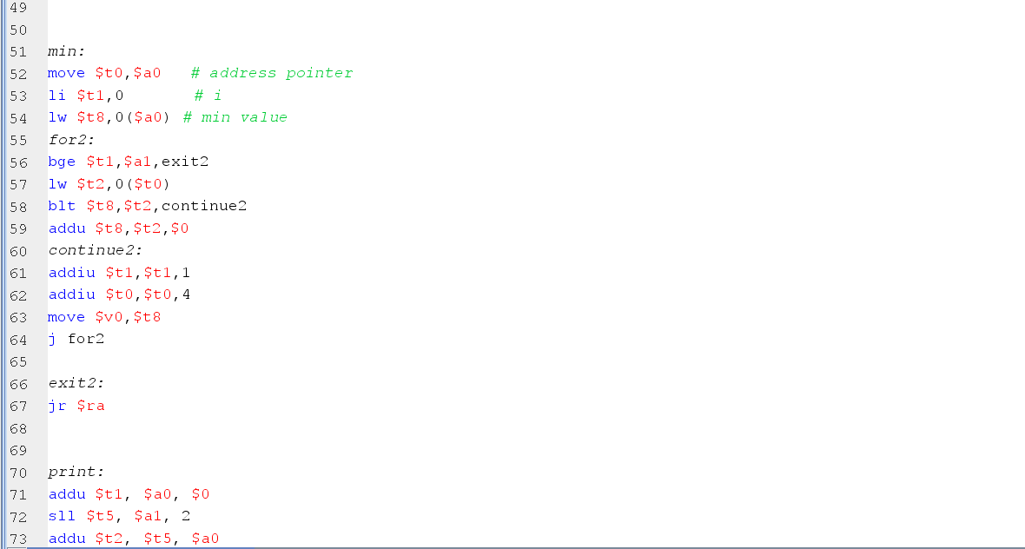

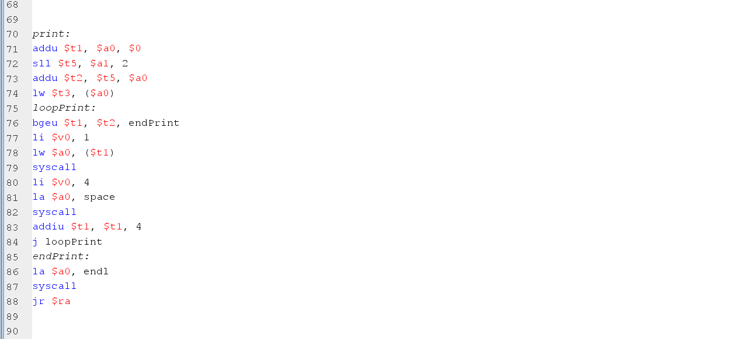

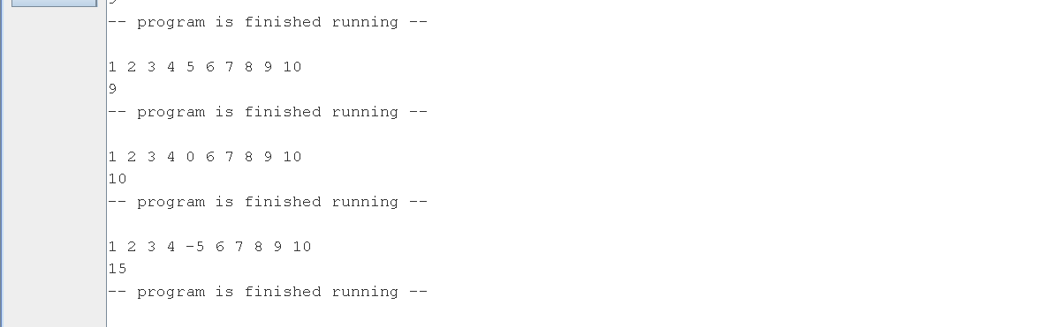

Câu 3:

1. 4950
2. 3+100\*4+1=404
3. Đáp án: 0x0802 0003

Giải thích: Mỗi lệnh là 4 byte

Suy ra địa chỉ tại lệnh “loop:” khi bắt đầu từ .text: 0x1008 0000 là : 0x1008 000C

Ta có xét lệnh “j” có opcode là 2 =>đổi ra nhị phân là 000010

Đổi địa chỉ của “loop:” ra nhị phân bỏ đi 4 bit đầu ta được : 0000 0000 1000 0000 0000 0000 1100

Do Immediate của lệnh j có 26 bit nên ta bỏ đi 2 số cuối ta được: 0000 0000 1000 0000 0000 0000 11

=>lệnh j : 000010 0000 0000 1000 0000 0000 0000 11

Đổi ra HEX ta được mã máy của lệnh j là: 0x0802 0003